Prueba de Caja Blanca

“Tilín Tilín Planeta Fiesta”

Integrantes:
Mateo Jaramillo
Valeria Sosa
Mery Velasquez
Miguel Verdezoto

Fecha: 2026/06/18

Requisito funcional Nª2: Ventana administrador.

- CÓDIGO FUENTE para ingresar al sistema

private void ventanaAdmin() {
ventanaAdministrador = new JFrame("Ventana Administrator");
ventanaAdministrador.setSize(850, 500);
ventanaAdministrador.setLayout(new BorderLayout());

String[] columnas = {"ID", "Nombre", "Fecha", "Hora", "Tipo de Evento", "Duración", "Costo", "Pagado"};
this.tablaReservas = new JTable(new DefaultTableModel(columnas, 0));
JScrollPane scrollTabla = new JScrollPane(this.tablaReservas);

JPanel panelEncabezado = new JPanel(new FlowLayout(FlowLayout.CENTER, 0, 10));

JPanel panelTablaReservas = new JPanel(new BorderLayout());

JPanel panelBotones = new JPanel(new FlowLayout(FlowLayout.CENTER, 15, 20));

JLabel etiquetaBienvenidaMenu = new JLabel("BIENVENIDO AL PANEL ADMINISTRADOR", JLabel.CENTER);

JLabel etiquetaTablaDeReservas = new JLabel("RESERVAS", JLabel.CENTER);
JPanel panelContenedorTituloTabla = new JPanel(new FlowLayout(FlowLayout.CENTER, 0, 8));
panelContenedorTituloTabla.add(etiquetaTablaDeReservas);

Dimension tamanoBotones = new Dimension(180, 40);

JButton botonGestionColaboradores = new JButton("Gestion Colaboradores");
botonGestionColaboradores.setPreferredSize(tamanoBotones);
botonGestionColaboradores.setHorizontalAlignment(JLabel.CENTER);

JButton botonGestionClientes = new JButton("Gestion Clientes");
botonGestionClientes.setPreferredSize(tamanoBotones);
botonGestionClientes.setHorizontalAlignment(JLabel.CENTER);

JButton botonGestionReservas = new JButton("Gestion Reservas");
botonGestionReservas.setPreferredSize(tamanoBotones);
botonGestionReservas.setHorizontalAlignment(JLabel.CENTER);

JButton botonSalir = new JButton("Cerrar Sesión");
botonSalir.setPreferredSize(tamanoBotones);
botonSalir.setHorizontalAlignment(JLabel.CENTER);

botonGestionColaboradores.addActionListener(e -> {
ventanaAdministrador.setVisible(false);
ventanaGestionColaborador();
});

botonGestionClientes.addActionListener(e -> {
ventanaAdministrador.setVisible(false);

ventanaGestionCliente();
});

botonGestionReservas.addActionListener(e -> {
ventanaAdministrador.setVisible(false);

ventanaGestionReservas();
});

botonSalir.addActionListener(e -> {
ventanaAdministrador.dispose();
this.ventanaIniciarSesion.setVisible(true);
});

panelEncabezado.add(etiquetaBienvenidaMenu);

panelTablaReservas.add(panelContenedorTituloTabla, BorderLayout.NORTH);
panelTablaReservas.add(scrollTabla, BorderLayout.CENTER);

panelBotones.add(botonGestionColaboradores);
panelBotones.add(botonGestionClientes);
panelBotones.add(botonGestionReservas);
panelBotones.add(botonSalir);

this.ventanaAdministrador.add(panelEncabezado, BorderLayout.NORTH);
this.ventanaAdministrador.add(panelTablaReservas, BorderLayout.CENTER);
this.ventanaAdministrador.add(panelBotones, BorderLayout.SOUTH);

this.ventanaAdministrador.setVisible(true);
}

- DIAGRAMA DE FLUJO (DF)

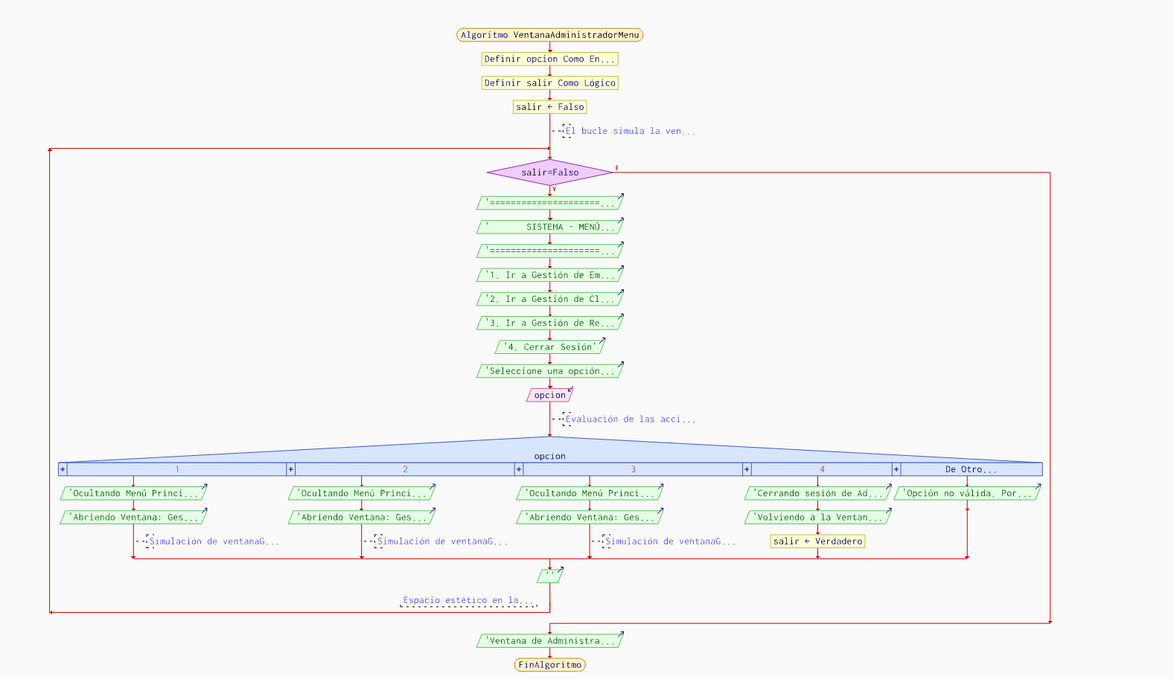

- GRAFO DE FLUJO (GF)

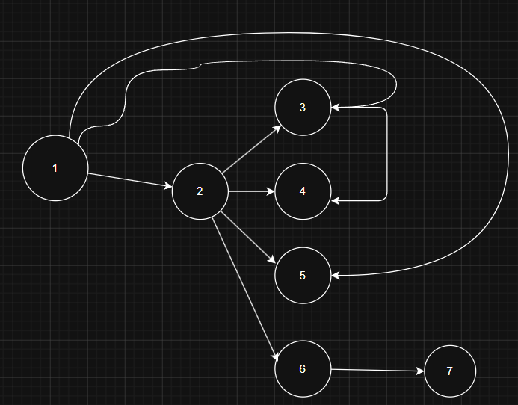

- IDENTIFIACCIÒN DE LAS RUTAS (Camino básico)

R1: 1 → 2 → 3 → 1 (Ruta de Gestión de Colaboradores)

R2: 1 → 2 → 4 → 1 (Ruta de Gestión de Clientes)

R3: 1 → 2 → 5 → 1 (Ruta de Gestión de Reservas)

R4: 1 → 2 → 6 → 7 (Ruta de Salir del Sistema)

- COMPLEJIDAD CICLOMÁTICA

- V(G)=P+1
V(G)=3+1
V(G)=4

- V(G)=A−N+2
V(G)=9−7+2
V(G)=4

DONDE:

P: 3 (Nodos predicados-representa las decisiones lógicas necesarias para conmutar entre las 4 opciones).

A: 9 (Aristas / Flechas)

N: 7 (Nodos / Círculos)

